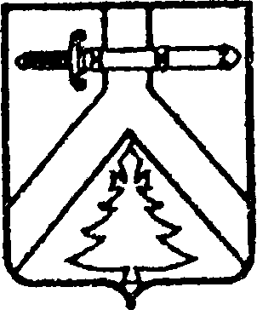

АДМИНИСТРАЦИЯ АЛЕКСЕЕВСКОГО СЕЛЬСОВЕТА
КУРАГИНСКОГО РАЙОНА КРАСНОЯРСКОГО КРАЯ

ПОСТАНОВЛЕНИЕ

11.01.2021 с. Алексеевка № 2-п
Об отмене постановления
от 30.08.2016 № 32-п
Об утверждении административного
регламента предоставления муниципальной
услуги «Продажа земельных участков,
находящихся в собственности муниципального
образования Алексеевский сельсовет
и земельных участков,
государственная собственность на которые
не разграничена, за плату на торгах»

В соответствии с Федеральным законом от 06.10.2003 № 131-ФЗ «Об общих принципах организации местного самоуправления в Российской Федерации», руководствуясь Уставом муниципального образования Алексеевский сельсовет ПОСТАНОВЛЯЮ:
1.Считать утратившим силу Постановление № 32-п 30.08.2016г. Об утверждении административного регламента предоставления муниципальной
услуги «Продажа земельных участков, находящихся в собственности муниципального образования Алексеевский сельсовет и земельных участков,
государственная собственность на которые не разграничена, за плату на торгах»
2. Контроль за исполнением данного Постановления оставляю за собой.
3. Опубликовать Постановление в газете «Алексеевские вести» и на «Официальном интернет-сайте администрации Алексеевского сельсовета» (Alekseevka.bdu.su).
4. Постановление вступает в силу со дня его официального опубликования (обнародования)

Глава администрации
Алексеевского сельсовета М.В. Романченко

